MENÚ ALMUERZO 2022
SABOR CASERO
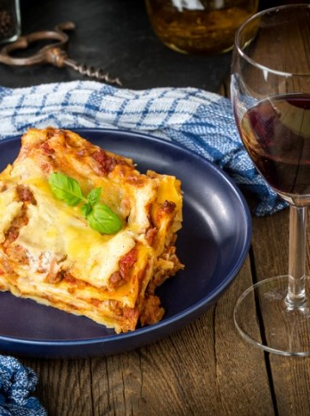
Servicio Incluye:
• Mesas para 10 o 8 personas con mantel y centro de mesa con arreglo floral.
• Sillas plegables (sin funda)
• Vajilla, cristalería y cubiertos para todo el servicio
• Servicio especializado de garzones y cocina.
• Traslados.

Para Beber
LÍQUIDO SIN ALCOHOL 2,5 p.p:
Jugos néctar y bebidas: Coca-cola, Ginger Ale zero y normal
Agua con y sin gas.
Plato de fondo
. Lasagna bolognesa o de espinacas
. Pastel de choclo con carne mechada
. Pechuga de pollo a la mostaza con arroz primavera
. Quiche de espinacas y ricota con mix hidropónicos
Postre
. Mousse de chocolate o maracuyá
. Panacotta y salsa de berries
. Tuti-fruti ​​(frutas frescas de la estación)
Café o infusiones al término del almuerzo.
Valores
de 40 a 59 personas $27.731 + iva
de 60 a 99 personas $26.931 + iva
de 100 a 300 personas $25.931 + iva

MENÚ ALMUERZO/CENA 2022
BON APPETIT
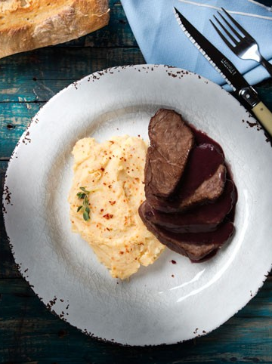
Servicio Incluye:
• Mesas para 10 o 8 personas con mantel, carpeta color y centro de mesa con arreglo floral.
• Sillas plegables (sin funda)
• Vajilla, cristalería y cubiertos para todo el servicio
• Servicio especializado de garzones, barman y cocina.
• Traslados.

Para Beber
LÍQUIDO SIN ALCOHOL 2,5 p.p:
Jugos néctar y bebidas: Coca-cola, Ginger Ale zero y normal
Agua con y sin gas.

Cóctel
BOCADOS FRÍOS 3 p.p:
. Brusquetas italianas con tomate, pesto y parmesano
. Ceviche de cochayuyo y palta
. Ceviche de champiñón parís y palta
. Brochetas de mozzarella tomate cocktail montado sobre pesto italiano
BOCADOS CALIENTES 3 p.p:
. Empanaditas de aperitivo, variedad de rellenos: Pino y queso champiñón, espinaca
. Canoas crocantes con pastel de jaiba o ají de gallina
. Mini croissant gourmet jamón y queso / capresse
Plato de fondo
Acompañado de dos ensaladas por mesa para compartir (Mix de hojas verdes, chilena o choclo palmito)
Boeuf Bourguignon: Gran clásico francés que combina carne de res cocinada lentamente en una reducción de vino tinto, tocino, champiñones y zanahoria.
Láminas de res al vino tinto: Cortes de vacuno cocinados por más de 70 hrs a baja temperatura , con salsa a base de reducción de vino tinto.
Solomillo a la mostaza: Un plato tradicional Francés. Una perfecta combinación del sabor fuerte de la mostaza y la suavidad del solomillo.
Medallón pavo relleno: Deliciosa y jugosa pechuga de pavo macerada en brandy, rellena con espinacas, queso crema, cebollitas francesas y tocino ahumado. Todo sazonado con especias y finas hierbas. Se presenta bañada en su jugo.
Guarnición:
. Arroz almendrado.
. Gratín de papas y mozzarella
. Puré rustico
. Papas rústicas salteadas en mantequilla y romero
. Ratatouille de verduras acompañada de papas asadas.
Postre
. Volcán de chocolate con helado de vainilla.
. Creppe succet relleno con salsa de manjar acompañado de frutas frescas de la estación.
. Mousse de Maracuyá.
Café o infusiones al término del almuerzo.
Valores
de 40 a 59 personas $36.134 + iva
de 60 a 99 personas $35.334 + iva
de 100 a 300 personas $34.334 + iva

MENÚ ALMUERZO/CENA 2022
GRAN ULALÁ
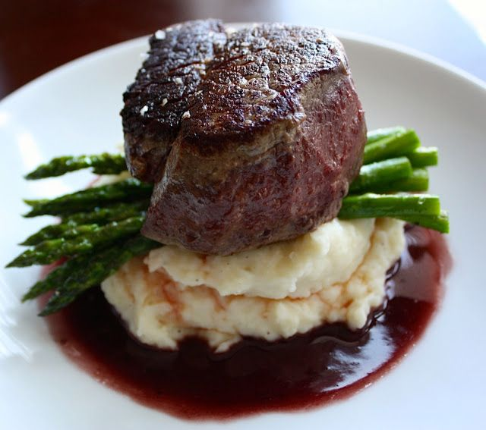
• Mesas para 10 o 8 personas con mantel, carpeta color y centro de mesa con arreglo floral
• Sillas plegables con funda
• Vajilla, cristalería y cubiertos para todo el servicio
• Servicio especializado de metre, garzones, barman y cocina.
• Traslados.

Para Beber
LÍQUIDO SIN ALCOHOL 2,5 p.p:
Jugos Naturales (piña-frambuesa-limonada menta jengibre)
Bebidas: Coca-cola, Ginger Ale zero y normal
Agua con y sin gas.
APERITIVOS 1,5 p.p :
Lulo, mango, maracuyá Sour
Aperol Sprits
Ramazzotti
Pisco sour menta y jengibre
Mojito sabores o maracuyá
Cerveza (Corona o Heineken)
Espumante demi-sec, brut o moscato
DURANTE LA CENA O ALMUERZO
Bebidas, jugos y agua mineral 3 p.p
Copa de vino reserva 1 p.p
Cóctel
BOCADOS FRÍOS 4 p.p:
. Tártaro de atún, palta y sésamo tostado sobre crostinis
. Tártaro de res y sobre crostinis
. Brochetas caprese tomate cherry, mozzarella di bufala y albahaca
. Cucharitas con carpaccio de filete de res
. Cucharitas con ceviche de champiñón mixto
. Ceviche de salmón fresco con camarones bañado con leche de tigre en shots

BOCADOS CALIENTES 4 p.p:
. Camarones ecuatorianos apanados con salsa agridulce
. Brochetas de res envuelto en tocino con salsa merlot
. Mini gredas con pastel de jaiba
. Mini gredas con ají de gallina
. Mini gredas con chupe de salmón y cebolla caramelizada
. Canoas rellenas con camarón u ostión a la parmesana
. Empanadas de coctel. variedad de rellenos a elección.
. Mini tapadito en croissant frances rellenos con:
Jamón Serrano, queso crema, palta
Tomate cherry, queso mozzarella y pesto italiano
Salmón ahumado, queso crema, tomate

Cena
ENTRADA (seleccionar una alternativa)
. Timbal de cous-cous con camarones salteados y mix de hojas verdes.
. Trilogía de ceviche (peruano-tradicional-tailandes.)
. Causa limeña de atún acompañado de mini ensalada de brotes de alfalfa.
PLATO DE FONDO
(seleccionar una alternativa)
Medallón de filete de res acompañado con nidos de verduras salteadas al wok, gratín de papas con mozzarella y salsa merlot.
Solomillo de cerdo o pavo relleno con ciruela y bacon acompañado de timbal de quinoa y champiñones salteados o gratín de papas con trufa blanca.
Salmón en costra de especies, servido sobre timbal de cous cous y verduras al wok.
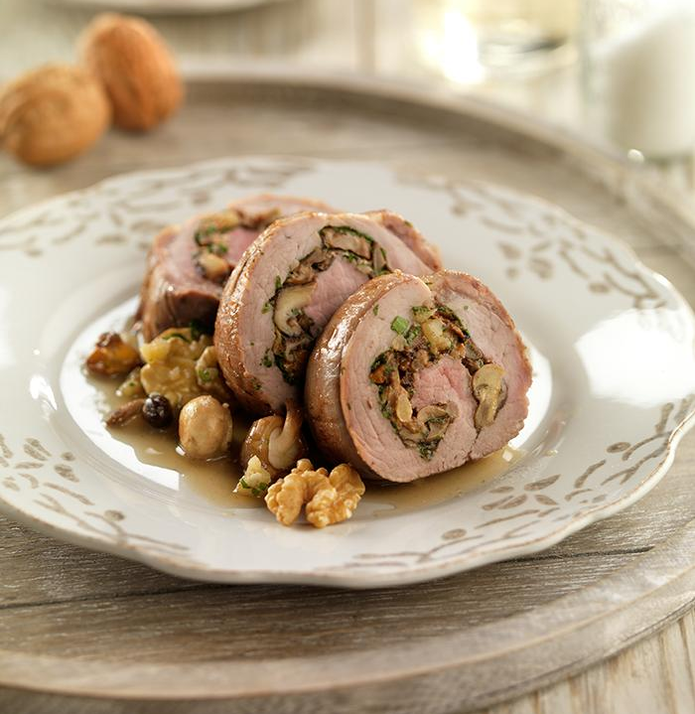
POSTRE
. Torta de tres leches
. Sablé cremoso de gianduja
. Trufón de chocolate
. Cheesecake de frutos rojos
. Tiramisú
. Charlotte frutos rojos
CAFETERÍA
Café en grano e infusiones acompañado de finas galletas.

Valores
de 100 a 200 personas $46.218 + iva
de 200 a 300 personas $41.000 + iva

MENÚ ALMUERZO/CENA 2022
ASADO
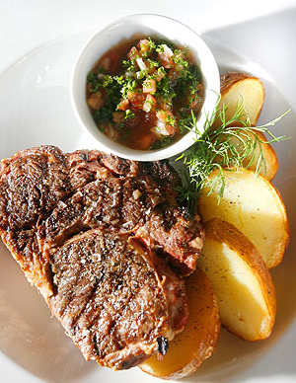
Servicio Incluye:
• Mesas altas para sector de cóctel con mantel.
• Mesas para 10 o 8 personas con mantel, carpeta de color y centro de mesa
• Sillas plegables blancas de terraza
• Vajilla, cristalería y cubiertos para todo el servicio.
• Servicio especializado de metre, garzones, barman y cocina.

Valores
de 40 a 59 personas $44.176 + iva
de 60 a 99 personas $40.376 + iva
de 100 a 300 personas $37.320 + iva

Para Beber
LÍQUIDO SIN ALCOHOL 3 p.p:
Jugos Naturales (piña-frambuesa)
Bebidas: Coca-cola, Ginger Ale zero y normal
Agua con y sin gas.
APERITIVOS 1,5 p.p :
Lulo Sour
Mango sour
Pisco sour menta y jengibre
Espumante demi-sec, brut o moscato
DURANTE LA COMIDA
Bebidas, jugos y agua mineral 2 p.p
Copa de vino Medalla Real 1 p.p

Para comer
PARA COMENZAR
. Empanaditas de aperitivo 2 p.p
. Sopaipillas con pebre 2 p.p
PARRILLADA A LA MESA
. Lomo liso o vetado 250 grs. p.p
. Trutro largo o corto de pollo 1 p.p
. Papas asadas a las brasas 1 porción p.p
. Ensalada de mix verde y chilena (tomate, cebolla morada, perejil)
POSTRE
(elegir una opción)
. Torta de tres leches
. Panna cotta con salsa de arándanos
. Frutas de la estación
. Mote con huesillos
CAFETERÍA
Café en grano e infusiones

BANQUETE PREMIUM
CRIOLLO
Servicio Incluye:
• Mesas altas para sector de cóctel con mantel Y carpeta color a elección.
• Mesas para 10 o 8 personas con mantel, carpeta de color y centro de mesa
• Sillas con funda
• Vajilla, cristalería y cubiertos para todo el servicio.
• Servicio especializado de metre, garzones, barman y cocina.

Para Beber
LÍQUIDO SIN ALCOHOL 4 p.p:
Jugos Naturales (piña-frambuesa-limonada menta jengibre)
Bebidas: Coca-cola, Ginger Ale zero y normal
Agua con y sin gas.
APERITIVOS 2,5 p.p :
Lulo Sour
Mango sour
Pisco sour menta y jengibre
Cerveza (Corona o Heineken)
Espumante demi-sec, brut o moscato
Borgoña
Sangría
DURANTE LA CENA
Bebidas, jugos y agua mineral 3 p.p
Copa de vino reserva 1,5 p.p

Cóctel
BOCADILLOS 4 p.p:
Seleccionar hasta 3 opciones
. Empanaditas de aperitivo
. Pastel de choclo en mini greda
. Ceviche mixto (camarón, reineta, salmón)
. Longanicilla en pan brioche
. Cucharitas con ceviche de champiñón mixto
. Mini brochetas de verduras asadas
Para comer
PARRILLADA A LA MESA
. Lomo vetado / Punta de ganso 300 grs. p.p
. Trutro entero de pollo 1 p.p
. Papas asadas a las brasas 1 porción p.p
. Ensalada de mix verde con brotes y sésamo tostado, ensalada chilena (tomate, cebolla morada, perejil y ají verde), choclo-palmitos-ciboulette, arroz blanco.
POSTRE
(elegir una opción)
. Torta de tres leches
. Panna cotta con salsa de arándanos
. Frutas de la estación
. Mote con huesillos
CAFETERÍA
Café en grano e infusiones
Valores
de 60 a 99 personas $52.490 + iva
de 100 a 199 personas $51.500+ iva
de 200 a 300 personas $50.000 + iva

SÚPER BANQUETE
EXPERIENCIA CRIOLLA
Servicio Incluye:
• Mesas altas para sector de cóctel con mantel y carpeta color a elección.
• Mesas para 10 o 8 personas con mantel, carpeta de color y centro de mesa
• Sillas con funda
• Vajilla, cristalería y cubiertos para todo el servicio.
• Servicio especializado de metre, garzones, barman y cocina.

Para Beber
LÍQUIDO SIN ALCOHOL 5 p.p:
Jugos Naturales (piña-frambuesa-limonada menta jengibre)
Bebidas: Coca-cola, Ginger Ale zero y normal
Agua con y sin gas.
APERITIVOS 2,5 p.p :
Lulo Sour
Mango sour
Pisco sour menta y jengibre
Cerveza (Corona o Heineken)
Espumante demi-sec, brut o moscato
Borgoña
Sangría
DURANTE LA CENA
Bebidas, jugos y agua mineral 4 p.p
Copa de vino reserva 2 p.p
Valores
de 60 a 99 personas $62.000 + iva
de 100 a 199 personas $60.000 + iva
de 200 a 300 personas $59.000 + iva

Cóctel
BOCADILLOS 4 p.p:
. Empanaditas de aperitivo
. Pastel de choclo en mini greda
. Ceviche mixto (camarón, reineta, salmón)
. Longanicilla en pan brioche
. Cucharitas con ceviche de champiñón mixto
. Mini brochetas de verduras asadas
Para comer
PARRILLADA A LA MESA
. Entraña servida sobre plancha de hierro con provoleta fundida 2 por mesa
. Exhibición de carnes y variedades de cortes colgantes: Lomos, punta de ganso, costillar y longanizas artesanales 400 grs. p.p
. Papas asadas a las brasas 1 porción p.p
. Ensalada de mix verde con brotes, champiñones salteados y sésamo tostado, ensalada chilena (tomate, cebolla morada, perejil y ají verde), choclo-palmitos-ciboulette, arroz primavera, quinoa con palta y rúcula,
POSTRE
(elegir una opción)
. Torta de merengue frambuesa
. Papayas al jugo con crema
. Frutas de la estación
. Mote con huesillos
CAFETERÍA
Café en grano e infusiones acompañado de finos bombones.

ADICIONALES
BAR ABIERTO OPCION 1
Pisco Alto del Carmen
Ron Bacardi
Vodka Stolichnaya
Espumante
Vino Reserva Gran Tarapacá
Jugos y Bebidas
2 horas: $7.500 p.p + iva
3 Horas $9.500 p.p + iva
BAR ABIERTO OPCION 2
Pisco Alto del Carmen
Pisco Mistral añejado
Ron Bacardi
Ron añejado Bacardi
Tequila margarita frambuesa
Baileys
Vodka Absolut Blue
J. Walker Black Label
Espumante
Vino Reserva Gran Tarapacá
Jugos, Bebidas y energética
3 Horas $12.900 p.p + iva
4 Horas $14.900 p.p + iva

CONDICIONES

- Forma de pago:
30% al momento de contratar
40% 10 días antes del evento
30% 3 días antes del evento.

MENÚ BUFFET DE POSTRES
. Cheesecake con salsa de frambuesa
. Mousse de chocolate blanco y maracuyá
. Panna cotta con salsa de arándanos . Trifle de frutos rojos y chocolate
. Frutas de la estación
. Crumble de manzana
. Creme brulee
. Tiramisú tradicional
. Mousse de chocolate.
. Suspiro limeño
. Variedad de tortas: tres leches / panqueque frambuesa manjar / milhojas, manjar y nuez.
Buffet de postres (3,5 p.p)
Degustación de 3 variedades mini postres 1,5 p.p + porción de torta 1 p.p + frutas frescas de la estación 1 p.p
$6.000 + iva (incluye dos arreglos florales)
Mínimo 100 pers.
Buffet de postres (5,5 p.p)
Degustación de 4 variedades mini postres 2,5 p.p + tortas y repostería premium 1,5 p.p + frutas frescas de la estación 1,5 p.p
$8.800 + iva (incluye cuatro arreglos florales)
Mínimo 100 pers.

